**Б.С. БОРАНБАЕВА,**

М. Өтемісов атындағы Батыс Қазақстан мемлекеттік университеті, т.ғ.к., доцент, Қазақстан, Орал

**ҚИЫР ШЫҒЫС МАЙДАНЫНА ҚАТЫСҚАН ОРАЛ ӨҢІРІНІҢ**

**ҚАЗАҚ ҚЫЗДАРЫ**

**Аннотация**

Мақалада Екінші дүниежүзілік соғыс жылдарында жапон милитаристеріне қарсы Қиыр Шығыс майданына қатысқан Орал өңірінің жауынгер қазақ қыздары десантшы Қаламсия Ермекова, №120 артиллериялық әуе шабуылынан қорғану полкінің байланысшылары Ниязғалиева Әзима, Үмбетова Мүслима, Ахметова Қалампыр сондай-ақ жапон милитаристеріне қарсы соғысты Солтүстік Кореяның Хедзео қаласында аяқтап, Жоғарғы Бас Қолбасшының Алғыс хатына ие болған Аэродром қызметін қамтамасыз ету (Батальоны аэродромного обслуживания – БАО) батальонының байланысшылары – Алмағамбетова Қаным, Есқалиева Үмітай және Хабаровск өлкесінде 189 автокөлік полкі №600 батальонның әскери көлік жүргізушісі болған Саркулова Слухияның әскери өмір жолдары толық баяндалады. Қиыр Шығыс майданында Квантун армиясын талқандауға үлестерін қосқан жауынгер қазақ қыздарының ерлігі мен әскери өмір жолдары бүгінгі күнге дейін арнайы ғылыми зерттеулер нысанына алынбаған тың тақырып. Сондықтан зерттеу мақала ардагер аналардың өз қолдарымен жазған өмірбаяндары, естеліктері, Батыс Қазақстан облыстық, аудандық архив, музей және кітапхана қоларында сақталған құжаттар, мерзімді басылымдар сондай-ақ майдангер аналардың ұрпақтарының жеке архивтерінен алынған тарихи деректер мен суреттер негізінде зерттеу жүргізіліп, жазылды.

**Кілт сөздер.** Екінші дүниежүзілік соғыс, жауынгер қазақ қыздары, Қиыр Шығыс майданы, Хедзео қаласы, майдангер ана, десантшы, барлаушы, байланысшы, жапон милитаристері, әскери көлік жүргізуші.

**Кіріспе.** Екінші дүниежүзілік соғыс жылдарында қазақтың ұлдарымен қатар қыздары да өздерінің жауынгерлігі, парасаттылығы және Отанға деген адалдығын әлемге паш етіп, қазақ халқының ұлттық мінезі мен қасиетін танытты. Кеңес Армиясының қатарында қазақ қыздары Батыста гитлершілдерге ғана қарсы соғыс жүргізіп қойған жоқ, сондай-ақ олар Қиыр Шығыс майданында жапон милитаристеріне қарсы жүргізілген соғыстарға да қатысқан. Алайда Екінші дүниежүзілік соғысқа қатысқан қазақстандық жауынгер қыздар мәселесі тың ізденістерді күтіп тұрған күрделі тақырыптардың бірі.

Демек, ұсынылып отырған мақалада Қиыр Шығыс майданына қатысқан қазақ қыздары десантшы Ермекова Қаламсия, байланысшы әрі барлаушы Ниязғалиева Әзима, Үмбетова Мүслима, Ахметов Қалампыр және антижапондық соғысты Солтүстік Кореяның Хедзео қаласында аяқтап, Жоғарғы Бас Қолбасшының Алғыс хатына ие болған байланысшылар Алмағамбетова Қаным, Есқалиева Үмітай, сонымени қатар 189 автокөлік полкі №600 батальонның әскери көлік жүргізушісі Саркулова Слухияның жауынгерлік өмірін тарихи деректік құжаттар негізінде зерттеу көзделді.

**Материалдар мен әдістер.** Дерек ретінде Батыс Қазақстан облыстық мемлекеттік архив, Батыс Қазақстан облысы, Қаратөбе, Жымпиты аудандық архив, Ж. Молдағалиев атындағы облыстық ғылыми әмбебап кітапхана қорларындағы майдангер аналардың өз қолдарымен жазған өмірбаяндары, олардың әскери құжаттары мен суреттер, Орал қаласының тұрғыны болған ардагер Қаламсия Ермековамен кездесу барысында бейне таспаға жазылып алынған естелігі, ғалым М.Қ. Қозыбаевтың «Бессмертие» еңбегіндегі, кеңес әйелдерінің жауынгерлік ерлігі туралы жазылған В.С. Мурманцеваның «Женщины в солдатских шинелях», кеңес әйелдерінің тылдағы ерлігін баяндайтын Г.Д. Нурбекованың «Женщины Казахстана – фронту» атты еңбектерін, сонымен қатар майдан мен тыл ардагерлері естеліктерінің «У победы женское лицо. Сборник воспоминаний о боях – пожарищах, о друзьях-товарщах, о нелегкой жизни и работе в тылу» атты жинағындағы деректік мәліметтер қолданылды.

**Әдістері:** тарихи жүйелілік, тарихи - салыстырмалы, жазба деректерді зерттеу, эмприкалық әдіс (әңгіме, сұхбат), статистикалық деректерді талдау, тарихи құжаттарды саралау сияқты тарихи зерттеулердің дәстүрлі әдістері қолданылды.

**Талқылау.** Екінші дүниежүзілік соғысқа қатысқан қазақстандықтардың арасында жауынгер қыз-келіншектердің үлесі зор. Тарихшы ғалым М. Қозыбаев өз еркімен майданға сұранып, өтініш жазған қазақстандықтардың 40 пайызы қыз-келіншектер [Қозыбаев М.Қ., 1964:] болғандығын айтады. В.С. Мурманцева Ұлы Отан соғысына 800 мыңнан астам кеңестік жауынгер әйелдердің қатысқандығы [Мурманцева В.С., 1971:9] туралы дерек береді. Г. Нұрбекованың тылдағы кеңес әйелдерінің майданға қосқан ерен еңбегі жөніндегі «Женщины Казахстана фронту» атты зерттеуінде: «Всего в боях на фронтах Отечественной войны из Казахстана, по неполным данным, участвовало около 6 тысяч женщин» [Нұрбекова Г., 1988: 23], - деп жазады. Алайда қазақстандық жауынгер қыз-келіншектердің жалпы саны қанша? олардың арасында қанша қазақ қыздары болды? Қиыр Шығыс майданына қанша қазақ қыздары қатысты? Олар қандай әскери бөлімдер мен бөлімшелерде жауынгерлік міндеттерін атқарды? Қазақ қыздары әскери мамандықтардың қандай түрлерін меңгерді? Олардың өз еркімен соғысқа аттануына әсер еткен факторлар? Шейіт болғандарының қаза тапқан жерлері? Бұл сұрақтар қазірге дейін анықталған жоқ. Қазақ қыздарының жауынгерлік өмірі туралы республикалық мерзімді басылымдарда мақала көлемінде ғана деректер жариялаумен шектеліп жүрген сияқтымыз.

1941 жылы 13 сәуірде Кеңес Одағы Жапониямен бейтараптық жөнінде бес жыл мерзімге келісім жасады. Алайда Манчжурия жерлерін басып алған жапон милитаристері кеңестік Қиыр Шығысқа басып кіруге даярлығын жалғастыра берді. Деректерге қарағанда 1941-45 жылдар аралығында Қиыр Шығыстағы Забайкалье, Хабаровск және Приморье округінің шекара күзетшілері 10810 жапондық шекара бұзушыларды, 1,5 мың тыңшы агенттерді, 9 мыңдай қылмыскерлерді қолға түсірген [Сысоев Н., Ноженко Е.:47].

Сөйтіп, кеңес-герман майданында соғыс жүргізіп жатырған Кеңес Одағы жапон агрессиясына қарсы Қиыр Шығыста ірі әскери қарулы күштерін ұстап тұруға мәжбүр болды.

Демек, 1945 жылы 9 мамырда Германиямен соғысты жеңіспен аяқтағаннан кейін Кеңес Одағы Жапониямен нейтралитет пактісінің күшін жойды. 1945 жылы 9 тамызда Кеңестік Армия Қиыр Шығыста Солтүстік - Шығыс Қытай, Солтүстік Кореядағы Жапонияның Квантун армиясына қарсы сұрапыл соғыс бастады. 5 мың шақырым кеңістікке созылған әскери операцияға 1,5 млн. кеңестік әскери күш жұмылдырылды [Дальневосточный.., 258].

Жоғарыда антижапондық соғысқа қатысқан қиыршығыстық кеңес жауынгерлерінің қатарында қазақ қыздарының да болғанын айтқанбыз. Олар соғысқа қатысып қана қойған жоқ, жанқиярлық ерліктің үлгісін көрсетті. Соның ішінде қыз-келіншектерден құралған аэродром қызметін қамсыздандыру батальоны (Батальоны аэродромного обслуживания – БАО) құрамында байланысшы, десантшы, барлаушы, көлік жүргізуші, күзетші болып әскери қызмет атқарған жауынгер Әзима Ниязғалиева, Мүслима Үмбетова, Қаламсия Ермекова, Қаным Алмағамбетова, Үмітай Есқалиева, Слухия Саркұлова, Қалампыр Ахметова т.б. сияқты майдангер қазақ қыздарының ерлік істері ерекше бағаланады.

Деректерден анықтағанымыз, Кеңес Одағында қыз-келіншектердің әскер қатарына жаппай шақырылуы Бүкіл Одақтық Лениншіл Жастар Одағының 1942 жылғы сәуірдегі үндеуінен кейін басталады. Демек, осы жылдың шілде айынан бастап, Қазақстандық жауынгер қыздар Қиыр Шығыс майданына аттандырылған. Алайда осы әскерге алынған жауынгер қыздар туралы нақты статистикалық дерек қазірше көзге түскен жоқ.

Бірақ Қазақстанның батыс аймағындағы Орал облысы бойынша майданға аттанған қыздар туралы деректер бар. Мәселен, қиыршығыстық майдангер ана Қаламсия Ермекова: «1942 жылы соғысқа Оралдан 200 қыз аттандық» [Ермекова Қ. Естелік],– десе, Қаным Алмағамбетованың ғұмырбаянында: «Оралдан 1 эшелон қызды тиеп Қиыр Шығысқа алып кетті» [Архив...], – деп жазылған. Ал осы эшелондағы қыздар арасында болған жауынгер Суворова Валентина Петровнаның естелігінде: «В июле 1942 года призвана в числе 300 девушек из Уральск и районов в армию... Из Уральск эшелон был направлен на Дальний Восток. К трем вагонам на каждой большой станции прицепляли по 2-3 вагона с девушками, так что в Хабаровск прибыло уже 52 вагона. Девушек распределили по частям зенитчиков, летчиков, пулеметчиков, пехотинцев, связистов и поваров» [Суворова В.П.,: 117], – деп жазады.

Осы деректер негізінде Қиыр Шығыс майданына қазақстандық мыңдаған жауынгер қыздар қатысты деп айтуға болатын сияқты.

**Нәтижесі**: Демек, Батыс Қазақстан облысы бойынша жүргізілген зерттеу жұмысы барысында жазылған мақалада Қиыр Шығыс майданына қатысқан қазақ қыздарының жауынгерлік өмірі сипатталып баяндалады.

**Десантшы Қаламсия Ермекова** (сурет 1)

Ұлы Отан соғысы жапон милитаристерін жеңумен аяқталды. Бұл адамзат тарихында ең әділ соғыс болды деп бағаланды. Үлкен құрбандықтың және жанкешті ерліктің арқасында КСРО халықтары дүниежүзілік тарихи жеңіске жетті. Жеңіс күнін жақындатуға үлесін қосқан кеңестік жауынгерлердің қатарында қазақтың ұлдары мен бірге қыздары да жауынгерлік ерліктің үлгісін көрсетті. Алайда майдангер қазақ қыздарының жауынгерлік өмір жолдары мен олардың кейінгі ұрпаққа үлгі боларлық батырлық ерліктері отандық тарих ғылымында әлі де терең ізденіс нысанына айнала алмай келеді.

Демек, ардагер ана Қаламсия Ермекованың жауынгерлік өмір жолдары туралы бейне таспаға жазылып алынған естелік әңгімесін көпшілік қауымға ұсынғанды ұрпақ парызы санадық.

Қаламсия Ермекқызы 1921 жылы Орал облысы, Жымпиты ауылында дүниеге келген. Әкесінен ерте айырылып, жастайынан тіршілік тауқыметін көріп өскен майдангер ана өзінің балалық шағы туралы: «1921 жылы аламан уақытта дүниеге келіппін. Әкеміз дүниеден ерте озып, бес баламен қалған анамыз байлардың есігінде жалданып жүріп, жоқшылық, аштық – осылардың бәрінен бізді аман алып қалған. Өміріміз өте қиын болды. 1932 жылғы аштықтан да колхоздың сиырын сауып жүріп, тағы да сол анамыз аман қорғап қалған» » [Майдангер Естелігі], – дейді.

Осылайша аяулы ананың арқасында бойжетіп, 1940 жылы Жымпиты ауылының орта мектебін, кейін Орал қаласындағы мұғалімдер дайындайтын училищені тамамдаған жас қыз ағаларымен бірге анасына серік болып, ауылдың түрлі тірлігіне араласа бастайды. Алайда алаңсыз бейбіт өмірдің шырқы тағы да бұзылып, 1941 жылы Ұлы Отан соғысы басталады. Екі ағасы соғыстың алғашқы күндері майданға аттанып, хабарсыз кетеді.

Қаршадайынан қандай қиындықты да қаймықпай қарсы алуға үйренген жас қыз анасының қарсылық білдіргеніне қарамастан, екі ағасының кегін алмақшы болып, өз еркімен майданға баруға бел байлайды. Әуелі Жымпитыдағы екі айлық өзін-өзі қорғау (самозащита) курсын оқып тамамдаған Қаламсия аудандық әскери комиссариаттың табалдырығын тоздыра жүріп, ақыры «он күндік жол азығыңызды алып келіңіз» деген шақыру қағазын алады. Сөйтіп, 1942 жылдың қыркүйек айында Оралдан майданға аттанған қыздардың арасында Әзима Ниязғалиева, Мүслима Үмбетова, Қаным Алмағанбетова, Қаламсия Ермекова сияқты қазақ қыздары болды. Жауынгер Қаламсия ана: «Майданға жөнелтілген бізді сапқа тұрғызып, вокзалдағы есік терезесі аңғал-саңғал қызыл вагонға алып келді. Қызыл вагон демекші, біз мінген поезда өкпесіне суық тиіп 6 ай демалыстан соң қайтадан Қиыр Шығыс майданына бара жатқан Қасым Аманжолов та бар екен. Оның:

Оралым, шықтың алдымнан,

Оралым менің Оралым,

Қол созып қызыл вагоннан

Үстіңнен өтіп барамын» [Боранбаева Б.С., Мақала...], – деген өлеңін перронда тұрып бізде тыңдадық дейді.

Қаламсия Ермекова маршал Малиновский басқарған ІІ Қиыр Шығыс майданының десантшылар армиясының құрамында Жапония басқыншыларына қарсы соғысқа қатысады. Жауынгерлік өмірі туралы Қаламсия ана: «Қалың орман арасында десантшы да барлаушы да болдық, түнгі күзетте де тұрдық. Самолеттерді күзетеміз. Жау біздің күзетте тұрған жауынгерлерді, офицер шенділерді ұрлап алып кетіп, оларды өзімізге қарсы үгіттейтін болды, бірақ мен одан аман қалғанмен, екі рет ауыр жарақат алдым», – дейді.

Майдангер ананың жастайынын өмірін өлеңмен өрнектейтін ақындық қабілеті бар еді. Өзінің майдан даласынан елге жазған сондай бір хатында:

«Мекенім жерден қазған ұзын барақ

Ауыр іс, өтіп жатты уақыт санап,

Туған жер бәрінен де қымбат екен

Аңсаймын батыс жаққа күнде қарап», - деп қыз жүрегінің туған жерге деген сағынышын жеткізсе, енді бір хатында Отан алдыңдағы жауынгерлік міндетін былайша өрнектейді:«Оқ аттым, мен жауларға халқым үшін,

Байқадым минут сайын жаудың күшін

Суық жер, қараңғы түн ауыр тиді,

Секірдім самолеттен парашютпен

Аман өттім лаулай жанған қалың өрттен

Күзеттім жау өткізбей шекарадан

Қорғадым Отанымды шын ниетпен

Жері су, қалың орман, тауы биік

Басында ойнайды екен марал, киік

Күзетте тұрғанымда, жарылған снарядтың оғы тиіп,

Емделдім Хабаровск қаласында»,– деп өлең жолдарында көрсеткендей бірде шекараның түнгі күзетінде тұрғанда басына снаряд жарқыншағы тиіп ауыр жарақаттанған Қаламсия Ермекова Хабаровск қаласындағы әскери госпитальда 2 ай жатып, емделіп шығады» [Боранбаева Б.С., Мақала...]. Майдангер ана өзінің жауынгерлік өмірін еске ала отырып, есінде ерекше сақталған мына бір оқиға туралы: «Күздің суық бір күні біздің десантшылар батальоны шұғыл сапқа тұрғызылды. Жорыққа аттанатын шығармыз деп ойладым. Қолбасшылар арасынан бір адам шапшаң адымдап, біздің батальонға таяды. «Араларыңда қазақ бар ма?» – деген сұрақты естігенде әрі таңданып, әрі қапелімде абдырап қалдым. Өйткені қазақ тіліндегі дауысты естімегелі біраз болды ғой. Саптың ортасында тұрған мен оның қазақ екенін қапелімде байқай алмай қалып едім. Бір қадам алға шығып «Мен қазақпын», – деп дауыстадым. Жақындап келді де, - Сен қалмақ емессің бе?, – деді. «Жоқ, қазақпын Орал облысынан келдім», – дедім. Кейін білдім, бұл есімі алты алашқа мәлім болған Бауыржан Момышұлы екен. Бізбен штабта да әңгімелесті. Маған қарап: «Біз, қазақ батыр халықпыз намысты, инабатты халықпыз. Халық туын жоғары ұстау керек. «Понятно» деп маған тесіле қарғанда, қолымды шекеме апарып «Так точно» дегенім есімде. Қазір бір өкінетінім, тұрмыстың ауырлығынан мына тұрған Алматыға барып, Бауыржанды тірі кезінде көріп сәлемдесе алмадым» [Ермекова Қ., Естелік...], – деп қамығады майдангер ана. Қаламсия ана шөбересінің есімін Бауыржан атапты. Чапаев ауылының мектеп гимназиясының 9-класында үздік оқып жүрген Бауыржанның болашақта әскери академияда оқып, батыр атасындай әскери маман болғанын армандайтынын айтты.

Жауынгер қыздар Владивостоктың Березовка деревнясының маңында 1945 жылдың 15 қыркүйегінде соғысты аяқтап елге аман есен оралады. Қаламсия Ермекова жауынгерлік ерліктері үшін «Ұлы Отан соғысы» ордені және «Жуков» медалімен марапатталады.

Майдангер ана елге жеңіспен оралған соң, бейбіт өмірге араласып, балалар үйінде тәрбиеші болып қызмет етеді. 1946 жылы Панфилов дивизиясының құрамында барлаушы болған кіші сержант, соғыс ардагері Машаев Самиғолламен шаңырақ көтеріп, қос ардагер отбасында бес бала тәрбиелеп өсіреді.

Десантшы жауынгер ана 96 жасқа қараған шағында 2018 жылы 9 мамыр мерекесі қарсаңында дүниеден озды.

**Жауынгер қос құрбы** (сурет 2)**.**

Ел басына күн туған сын сағатта ерлермен бірге қолына қару алып, майданға аттанған жауынгер қос құрбы туралы біреу білсе, бірі біле бермейтіні анық. Өйткені олар туған жердің топырағын қорғау әркімнің де парыз міндеті деп санап, өздерінің жауынгерлік өмір жолдарын көпшілікке ерекше мақтанышпен айта бермеген. Демек, жау жағадан алғанда қазақ қыздарына тән қайсарлық мінез танытқан жымпитылық қос құрбы ***Әзима Ниязғалиева*** мен ***Мүслима Үмбетованың*** өмір жолдары бүгінгі жас ұрпақ үшін үлгі өнеге.

Ендеше осы жауынгер қыздар туралы айтсақ, Мүслима Үмбетова 1923 жылы, ал Әзима Ниязғалиева 1924 жылы Орал облысы Жымпиты ауылында дүниеге келген. Бір көшенің бойында көрші тұрған олар мектеке бірінші класқа бірге барады. Мүслима соғысқа дейін ауылда есепші болып жұмыс жасайды. Ал Әзима ауылдағы он саусағынан өнер тамған атақты ағаш шебері Ниязғалидың жанұясында тәрбиеленіп өскен ерке қыз еді

Жер дүниені дүр сілкіндірген соғыс басталған соң, бірге ойнап өскен қос құрбы өз еріктерімен майданға сұранып, Жымпиты аудандық әскери комиссариатына өтініш береді. Соғысқа құрбысымен бірге кетуді ойлаған Әзима әскери комиссариатқа жазған өтінішінде жасын бір жасқа ұлғайтып, туған жылын 1924 деп көрсетеді [Қонақбаева Д., Мақала...].

Сөйтіп, өтініштері қабылданған құрбылар 1942 жылы 22 маусымда, яғни Ұлы Отан соғысының басталғанына бір жыл өткенде өз еріктерімен майданға аттанады. Олар Қиыр Шығыс майданындағы №120 артиллериялық әуе шабуылынан қорғану полкінің құрамына алынады. Жауынгер қыздар батальоны құрамында Әзима мен Мүслима да Владивосток, Лесозаводск қалалары үшін жапон милитаристерімен болған ұрыстарға қатысады. Бұдан басқа жауынгер қос құрбы Уссури өлкесіндегі қалың орман арасына жасырылып қойылған әскери самолеттер мен әскери базаларды күзетіп, сондай-ақ зениттік батареяның оқ дайындаушылары болады. Жауынгерлік тапсырмаларды орындаудағы адалдығы мен тындырымдылығы үшін жауынгер қыздар Қиыр Шығыс майданы қолбасшысының Алғыс хатына ие болады. 1944 жылы қазан айында взвод командирінің көмекшісі, кіші сержант Мүслима Үмбетова коммунистік партия қатарына алынады.

Ардагер аналар өздерінің майдандағы өмір жолдары туралы жазған естеліктерінде: «Әсіресе Уссуридің қатал қысы мен күзгі лайсаң жаңбырының астында тұрып, самолет қарауылдаған кездер аса қауіпті болатын, түн қараңғысы енген шақта кірпік қақпай тұратынымыз естен кетпейді. Біз бәрі де Отан үшін, бәрі де туған ел үшін емес пе, несіне аянамыз деп намысқа тырыстық» [БҚО, Сырым ауд, Архив...], – дейді кешегі жауынгер қыздар.

Сөйтіп, майданда «Отан қорғағаны үшін», «Ерлігі үшін», «Германияны жеңгені үшін» медальдарымен марапатталған жауынгер қос құрбы, 1945 жылы тамыз айында аман-сау елге оралады. Жауынгер Әзима Ниязғалиеванвң анасы «Қызының соғысқа кетерде кесіп тастап кеткен тоқпақтай екі бұрымын төрге іліп қояды». Кейін сол бұрымды аудандық театр әртістері арнайы келіп, Әзима апайдан сұрап алып кетеді.

Елге оралып, бейбіт өмір тіршілігіне араласқан Әзима Ниязғалиева 1946 жылы соғыс ардагері №189 гвардиялық атқыштар полкінің аға сержанты, байланыс бөлімшесінің командирі «Ерлігі үшін» медалінің иегері Арон Қонақбаевпен отау құрып, 6 ұл мен 2 қыз тәрбиелеп өсіріп,«Ардақты ана» атанды. Майдангер Әзима ананың келіні Гүлшат Қонақбаева: «Менің енем ерекше адам болды. Қарапайым, мінезі жұмсақ, өте балажан, қонақжай адал адам еді. Мені қызындай көріп, тәрбиеледі» [Қонақбаева Д., Мақала...], – дейді.

Майдангер Әзима Ниязғалиева 1988 жылы өмірден озғанға дейін Жымпиты ауданы орталығындағы №166 (қазір №19 кәсіптік лицей) техникалық училище қызметкері болып абыройлы еңбек етті.

Ал Мүслима Үмбетова соғыстан кейін халық шаруашылығын қалпына келтіру ісіне белсене араласып, Жымпиты аудандық Кеңесі атқару комитетінің құрамында, одан кейін аудандық, ауылдық байланыс бөлімшелерінде оператор, ал 1963 жылдан 1978 жылы зейнет демалысына шыққанға дейін ХХІІ Коммунистік партия сьезі атындағы кеңшарда байланыс бөлімшесінің меңгерушісі болды. Ардагер ана 1998 жылы 76 жасында бақилық болды [БҚО, Сырым ауд, Архив...].

***ІІ дүниежүзілік соғысты Солтүстік Кореяда аяқтаған қазақ қыздары***

Екінші дүниежүзілік соғыс милитаристік Жапонияны жеңумен аяқталды. Бұл адамзат тарихындағы ең әділ соғыс болды деп бағаланды [Қазақстан тарихы. 4. Т.: 484]. КСРО мемлекеті одақтастық міндеттемелерін орындай отырып, 1945 жылы 9 тамызда Жапонияға қарсы соғыс ашты. Кеңес әскерлерінің Солтүстік-Шығыс Қытайда, Монғол халық республикасы әскерлерінің қатысуымен жасаған жойқын шабуылы Квантун армиясын тізе бүктіруге мәжбүр етті. Солтүстік-Шығыс Қытай, Солтүстік Корея жапон басқыншыларынан азат етілді. Жолсыз таулы-орманды жорықта Жапонияны тізе бүктіруге қатысқан қиыршығыстық кеңес жауынгерлерінің қатарында ***Алмағамбетова Қаным*** мен ***Есқалиева Үмітай*** да болды.

Дәлірек айтқанда, қыз-келіншектерден құралған аэродром қызметін қамсыздандыру батальоны (Батальоны аэродромного обслуживания – БАО) құрамында болған олар соғысты Солтүстік Кореяның Хедзео қаласында аяқтап, елге жеңіспен оралған еді. Оны майдангер аналардың өз қолдарымен жазған ғұмырбаяндары мен әскери құжаттар, сурет деректері дәлелдейді. Бірақ майдангер аналар өздерінің бұл әрекетін ерлік деп санамаған. Бұл жалпы майдангер қазақ қыздарының барлығына тән қасиет. Мұны олар Отан алдындағы борыш міндетіміз деп түсінген. Жергілікті мерзімді басылым беттерінде де олар жариялана бермеген. Біз, бұл майдангер аналар туралы Орал қаласының тұрғыны болған жауынгер ана Қаламсия Ермекованың әңгімесі арқылы танып білдік. Алайда олар туралы біздің ізденісіміз ұзақ уақыт нәтижесіз аяқталып отырды. Майдангер қазақ қыздары туралы ізденісімізді естіп, бізбен хабарласқан Батыс Қазақстан облысы Ақжайық аудандық орталықтандырылған кітапхана әдіскері Сағынтай Орынғалиұлының көмегі арқасында ғана, майдангер аналар Қаным Алмағамбетова мен Үмітай Есқалиеваның ұрпақтарын тауып, олардың қолында сақталған дерек құжаттарға қол жеткіздік.

Сөйтіп ұрпақтары арқылы бізге жеткен деректердің арасында Оралдан Солтүстік Корей еліне дейін бірге барған екі майдангер ананың өз қолдарымен жазған ғұмырбаяндары сақталған. Қағаз бетіне түсірілген тасқа басқандай анық та, әдемі жазу үлгісі, сондай-ақ ғұмырбаян соңындағы иірімді қойылған қолға қарап, олардың сол уақытта жоғары деңгейдегі сауатты болғанындығын анық аңғаруға болады.

Өзінің ғұмырбаянында ***Алмағамбетова Қаным*** (сурет 3) 1921 жылы Орал облысы Тайпақ ауданы Базартөбе ауылында дүниеге келгенін жазған. Бір жасында әкеден, жеті жасында анасынан айырылған Қаным ағасы Мұхамбетжан екеуі туыстарының қамқорлығы арқасында ержетіп өседі.

Тоғыз жасында Тайпақ ауданы Қызылжар орта мектебінің бірінші класына оқуға қабылданған ол 1937 жылы 7 кластық білім алып шығады. Сөйтіп 16 жасынан еңбекке араласқан Қаным аудандық қаржы бөлімінің хатшы қызметін атқарады. Қандай істен де қорықпайтын еңбексүйгіштігмен ерекшеленген жас қыз 1939 жылы қаңтарда БЛКЖО ОК-нің жанындағы республикалық мектепке пионерлер жетекшісін (вожатый) дайындайтын 8 айлық курсқа жіберілді. Бұл курсты 1939 жылы тамыз айында тамамдап келген соң, Калмыков ауылындағы орта мектепте аға пионер жетекші болып жұмысқа орналасады. Алайда алдына биік мақсат қоя білген Қаным мұнымен қанағаттанбады. 1940 жылы наурызда Каргалинка ауылында Қазақ тұтынушылар одағы жанынан ашылған есепшілер дайындайтын 10 айлық курсты оқып бітіреді. Сөйтіп 1941 жылдың қаңтар айынан 1942 жылдың тамызы, яғни соғысқа аттанғанға дейінгі аралықта ол Калмыков ауылында аудандық ауылшаруашылық тұтынушылар қоғамында бас есепші болып еңбек етеді [БҚО, Ақжайық ауд, Архив...].

Осылайша өз бетінше биік белестерге ұмтылған Қаным ел басына күн туғанда көп ойланбастан майданға сұранып, әскери комиссариатқа өтініш жазды. Бұл жазған өтініші қабылданып, майданға аттанған жауынгер ананың Қаратөбе аудандық мұрағат қорында сақталған ғұмырбаянында: «1942 жылдың август айында өз еркімізбен соғысқа сұрандық. Тайпақ ауданынан менімен бірге 10 қыз аттандық.Оралдан 1 эшелон қызды тиеп, Қиыр Шығысқа алып кетті. Лесозаводск деген жерде, кейін Киров ауданы терриориясындағы орман ішінде 3 жыл бойы аэродром қызметін қамтамасыз ету әйелдер баталонында (БАО) болдық. 4 жыл бойы өзіммен бірге болған Есқалиева Үмітай екеуміз өмір соқпағын бірдей көрдік.Аэродром күзеттік. Ұшқыш истребительдердің ұшып келгеннен кейінгі қызметін атқардық» [БҚО,Қаратөбе ауд,Архив], – деген құнды деректер береді.

Жалпы Қиыр Шығыс майданына Оралдан аттанған жауынгер қыздардың саны деректерде әр түрлі айтылады. Қиыршығыстық жауынгер Ермекова Қаламсия: «1942 жылы соғысқа Оралдан 200 қыз аттандық» [Майдангер Естелігі..,],–десе, жоғарыда Қаным Алмағамбетованың ғұмырбаянында: «Оралдан 1 эшелон қызды тиеп Қиыр Шығысқа алып кетті» [БҚО,Қаратөбе ауд,Архив], – дейді. Ал осы эшелондағы қыздар арасында болған жауынгер Суворова Валентина Петровнаның естелігінде: Демек, 1942 жылы жазда Қиыр Шығыс майданына аттанған жауынгер қыздардың аты-жөні, жалпы саны, ұлттық құрамы, олардың кейінгі тағдырын анықтау тың ізденістерді күтеді.

Майдангер Қаным ана жауынгерлік өмір жолдарын еске ала отырып: «Таңғы сағат 6-дан түнгі 11-ге дейін қарлы-жауынды ауа райына қарамастан оқ атуды, пышақ шаншуды, жер бауырлап жылжуды, өзеннен өтуді, байланыс аппараттарын қолдануды үйретті. Аптасына екі рет толық әскери қарумен 20-40 шақырымдық жүгіру міндетін орындап тұрдық»,- деп жазады. Сондай-ақ ол: «1945 жылы сентябрьде Жапон милитаристерінің соғысы басталып кеткенде біздің батальонды Кореяның Хедзио деген қаласындағы аэродром күзеті мен қызметіне ауыстырды» [БҚО,Қаратөбе ауд,Архив], – дейді. Хедзио қаласында орналасқан санитарлық бөлімнің дәрігері В.Г. Новикованың айтуына қарағанда бұл қалада 40 мың жапон тұтқындары қамауда отырған. Оларды құтқару үшін жапондар әрбір кеңес жауынгерінің басына сыйлық тағайындаған көрінеді [Новикова В.Г.,: 101],

Сөйтіп жауынгер Қаным Алмағамбетова соғысты Корея жерінде аяқтап, 1945 жылы желтоқсанда елге оралады. Жауынгерлік ерлігі үшін ІІ дәрежелі Ұлы Отан соғысы ордені және Жоғарғы Бас қолбасшының Алғыс хатымен марапатталды.

Соғыстан кейін бейбіт өмір тірлігіне араласқан майдангер ана Қаратөбе кейін Жымпиты ауылында ұзақ жылдар бойы есепші болып еңбек етті.

1958-1960 жылдар аралығында Алматы қаласындағы кеңшар есепшілерін дайындайтын 2 жылдық курсты сырттай оқып, тамамдаған соң зейнет демалысына шыққанға дейін Қаратөбе аудандық мәдениет бөлімінің бас есепші қызметін атқарды.

Майдангер Қ. Алмағамбетованың ғұмырбаянында: «Тайпақ ауданынан менімен бірге 10 қыз аттандық. 4 жыл бойы өзіммен бірге болған Есқалиева Үмітай екеуміз өмір соқпағын бірдей көрдік» деп жазған еді. Осы дерек бойынша біз Қаным ананың майдандас құрбысы Ү.Есқалиеваны іздестіріп, облыстық және аудандық қорғаныс істер жөніндегі департаментке, Ақжайық ауданы Базартөбе ауылдық әкімшілігіне хабарласып, ешбір дерек таппай жүргенімізде, жоғарыда айтылғандай бізге тағы көмектескен Сағынтай Орынғалиұлы болды. Ол майдангер ананың Орал қаласында ұрпақтарының тұратындығын хабарлады.

Сөйтіп, Орал қалалық №3 емхананың рентгенолог дәрігері Мәжит Халықбергенұлы анасы майдангер Ү. Есқалиеваның жауынгерлік құжаттарымен бірге екі құнды деректі табыс етті. Оның бірі Үмітай Есқалиеваның майданда жазылған орыс тіліндегі ғұмырбаяны (1943 жыл. 2 тамыз). Екіншісі Кореяның Хедзио қаласында бір топ майдандастарымен бірге түскен суреті (суреттің артқы бетінде 1945 ж. 10 октябрь деп жазылған) [Құлшықов М.Х.: Жеке архив]. Бұл дерек суретті біз, сол кезде көзі тірі жауынгер Қаламсия анаға апарып көрсеткен едік. 95 жастағы жады мықты майдангер ана 40 шамалы орыс ұлт өкілдерінің арасында тұрған үш қазақ қызын Қ. Алмағамбетова, Ү. Есқалиева және Ерғазиева Сәбиланы (шығысқазақстандық) көрсетіп, аты жөндерін мүдірмей айтып берді.

Енді екінші дерек туралы айтсақ, Есқалиева Үмітайдың 1943 жылғы 2 тамыз күнгі оқушы дәптерінің 2 бетіне жазылған ғұмырбаянында туған жылы, туған жері, білімі, соғысқа дейін атқарған қызметін толық түсірген. Сондай-ақ, ол 1942 жылы Қиыр Шығыстағы өскери бөлімге келген уақытын көрсетіп және өзінің командир мен комомол ұйымы тарапынан ешбір сөгіс алмағандығын, әлеуметтік тегі кедей екенін, өзінің және ата-анасының да бұрын соңды істі болмағандығын айтып, шет елмен де байланысының жоқ екенін жазған [Құлшықов М.Х.: Жеке архив]. Соған қарағанда ол бұл ғұмырбаянды штабтың әскери қажетті талабы бойынша жазған деп болжам жасаймыз.

Есқалиева Үмітай (Сурет – 4, 5, 6) 1921 жылы Батыс Қазақстан облысы Тайпақ ауданы Калмыков ауылында дүниеге келген. Бір жасында әкесінен, ал 1934 жылы он үш жасқа қараған шағында анасынан айырылып, ағасы Ораздың қамқорлығында өседі.1930 жылы Калмыков ауылындағы мектептің бірінші класына барған ол 1937 жылы осы мектептен 7 кластық білім алып шығады.1940 жылы Орал қаласындағы 3 жылдық педагогикалық техникум бітіріп, ауылға келген Үмітай аудандық тұтынушылар одағында есепші болып еңбек етеді. Кейін ол 941 жылдың тамызынан бастап,1942 жылы мамыр айында майданға аттанғанша аудандағы Осоавиахимда нұсқаушы болып, ауыл адамдарына әуе шабуылы мен химиялық қару түрлерінен қорғанудың әдіс амалдарын үйрету жұмыстарымен айналысады. 1942 жылы 24 шілдеде Қызыл Армия қатарына алынады. Үмітай ананың Ұлы Мәжит Халықбергенұлының айтуынша,өзін қамқорлап өсірген ағасы Ораздың кегін аламын деп өз еркімен майданға аттанады. Жоғарыда ата-анасынан ерте айырылған Үмітайдың ағасы Ораздың қамқорлығында бой жетіп өскенін айтқанбыз. 1941 жылы соғыс басталғанда алдыңғылардың бірі болып майданға аттанған ағасы Ораз госпитальда жатқаны жөніндегі хатынан соң бар-ошарсыз кетеді.

Міне, сөйтіп Қиыр Шығыс майданына аттанған Үмітай 35-армия құрамындағы 120-аэродром қызметін қамтамасыз ету әйелдер баталонында (БАО) автоматшылар ротасында байланысшы болады. 1945 жылы қыркүйек айында Солтүстік Кореяның Хедзио қаласына ауыстырылып, 1945 жылы желтоқсанда Қаным Алмағамбетова екеуі елге бірге оралады.

Жауынгерлік ерлігі үшін Сержант Есқалиева Үмітай Жоғарғы Бас қолбасшы Сталиннің атынан мына мазмұнда жазылған: «Приказом Верховного Главнокомандующего Генералиссимуса Советского Союза товарища Сталина от 23 августа 1945 года № 372, за отличные боевые действия в боях с японцами на Дальнем Востоке, всему личному составу нашего соединения, в том числе и Вам, принимавшему участие в боях обявлена Благодарность.

Командир войсковой части

Полевая почта № 78751

30 августа 1945 г.» [Құлшықов М.Х.: Жеке архив] Алғыс хатына ие болды. Сондай-ақ жауынгер қыз ІІ дәрежелі Ұлы Отан соғысы ордені, «Жапонияны жеңгені үшін» және мерекелік «Кеңес Одағының Маршалы Г.К. Жуков» медалдарімен марапатталды.

Соғыстан кейін бейбіт өмір тірлігіне араласқан майдангер ана Калмыков ауылында ұзақ жылдар бойы сауда саласында еңбек етті. Соғыс ардагері сержант Құлшықов Халықбергенмен отау құрып 1 қыз, 2 ұл тәрбиелеп өсірді. Балаларынының барлығы жоғары білімді. Қызы Светлана мен ұлы Мәжит Ақтөбе медициналық институтын бітірген дәрігерлер.

***Қиыр Шығыс майданында әскери көлік жүргізген қазақ қызы***

1941-1945 жылдардағы Ұлы Отан соғысында қазақтың ұлдарымен қатар қыздары да жауынгер, қаһарман халықтың ұрпағы ретінде өздерінің Отанға деген адалдығын әлемге паш етіп, қазақ халқының ұлттық мінезі мен қасиетін дүниежүзіне танытты.

Алайда Қиыр Шығыс майданына қатысқан қазақ қыздары ұзақ уақыт көпшілікке беймәлім болып келді. Қазақстан тәуелсіздігінің арқасында ғана әскери архив құжаттарының ашылуы, соғыс ардагерлері естеліктерінің, ғылыми зерттеу еңбектердің кеңінен жариялануы нәтижесінде ғана олар туралы айтыла бастады.

Мәселен, солардың бірі жерлесіміз Қиыр Шығыс майданында Квантун армиясын талқандауға қатысқан әскери көлік жүргізуші – Саркулова Слухия.

Бүгінгі қазақ қоғамында қыз-келіншектердің автокөлік жүргізуі үйреншікті үрдіс болса, соғыс жылдарындағы қыздар үшін бұл әрине, сирек құбылыс болатын.

**Саркулова Слухия Жұмағұлқызы** (сурет 7) 1923 жылы 9 мамырда Орал облысы Жаңақала ауданында дүниеге келген. Кейін ата-анасы Камен ауданына қоныс аударады. Сұрапыл соғыстың басталар алдында ғана, 1941 жылы 15 маусымда төрт кластық білімі бар Слухия Переметное ауылындағы жүргізушілер курсына оқуға жіберіледі. 1942 жылы 15 қаңтарда курсты тәмәмдап, ауылға келген соң ол техника жөндеушісінің (механик) көмекшісі болып жұмысқа кіріседі. Сөйтіп, көлік жүргізуші қыз, 1942 жылы жазда өз еркімен сұранып, Қиыр Шығыс майданына аттанады [Боранбаева Б.С., // Приуралье].

Жауынгер С. Саркулова Хабаровск өлкесінде № 189 автокөлік полкінің № 600 ұшақтарға қызмет көрсету батальонында (Батальоны аэродромного обслуживания – БАО) әскери машинамен мина, снарядтар тасыды, бомбалаушы ұшақтарды сүйреп қыздырды.

С. Саркулованың жауынгерлік өмір жолдары туралы жазған ғұмырбаянында: «Әскери өмірім Қиыр Шығыста Хабаровск өлкесінің Иман қаласынан басталды. Кеңес Армиясы қатарында 1942 жылдың 23 маусымынан ұшақтарға қызмет көрсету батальонында қызмет еттім. Соғысты Жапон елінің Ханкель портында аяқтадым. Жарақатым жоқ. Шенім-ефрейтор. Соғыстың алғашқы кезеңінде, орыс тілін білмей қиналдым. Бірақ орыс полктастарым маған үнемі көмектесіп отырды майданда көрген қиындық пен азапты күндерім ұмытылмайды. Бір күні қасымдағы шофер Анна Фадеева екеуміз 3 күн адасып бөлімшені зорға тапқанымыз әлі есімде. Ас-суссыз адасып жүргенде жолдан жапон галетін (ұннан жасалған печенье) көріп жегенбіз. Галет уланған болып шықты. Мен қатты ауырдым. Бірақ Анна мені далаға тастамады. Жолдағы бір ауылға апарып, әрең дегенде сүт тауып әкеліп, емдеп есімді жиғызды» [БҚО,Тасқала ауд, музей], – деп жазады.

1945 жылы 2 қыркүйекте Жапония сөзсіз тізе бүгу туралы актіге қол қойып, дүниені дүр сілкіндірген екінші дүниежүзілік соғыс аяқталды. Ал Қиыр Шығыс майданында әскери көлік жүргізген С.Саркулова 1945 жылы аман-сау елге оралды. Бейбіт өмір тіршілігіне араласып, ауылда ветеринарлық санитар, далалық бригада есепшісі сияқты түрлі қызметтер атқарған ол, 1950 жылы коммунистік партия қатарына өтті.

1953 жылы 3 наурызда өзі тұратын Подтяжки ауылдық кеңесінің председателі болып тағайындалған ол, бұл қызметін зейнеткерлік демалысқа шыққанға дейін 25 жыл, яғни ширек ғасыр бойы атқарды.

Өмірден түйгені көп, қарапайым жауынгер ана бірнеше рет облыстық, аудандық маслихат депутаты болып сайланып, қоғамдық өмірге белсене араласты.

Майдангер С. Саркулова Ұлы Отан соғысының мерекелік медальдарымен қатар, кеңестік қоғам қайраткері ретінде «Құрмет белгісі» орденімен «Тың жерлерді игергені үшін», «Еңбек ардагері» медальдарымен және 1973 жылы «Социалистік жарыс жүргізушісі» (Знак «Водитель социалистического соревнованиия») белгісімен марапатталды [БҚО,Тасқала ауд, музей].

Осылайша ел үшін еңбек етіп, халық құрметіне бөленген Слухия Жұмағұлқызы 1998 жылы 75 жасқа қараған шағында өмірден озды. Соғыс және еңбек ардагерінің құрметіне кеңестік заман тұсында ауылдағы мәдениет үйі «Слухия» есімімен аталды.

**Қорытынды.** Демек, екінші дүниежүзілік соғыста КСРО халықтары үлкен құрбандықтың жанкешті ерліктің арқасында ғана жеңіске жетті. Кеңес Армиясының құрамындағы қазақстандықтар арасында қазақтың ұлдарымен бірге қазақ қыздары да ерліктің үлгі-өнегесін көрсетті. Жалпы 1941-1945 жылдардағы Ұлы Отан соғысына қатысқан жауынгерлерден уақыт 110 түрлі мамандықты игеруді талап еткен екен [1]. Кеңес Одағының маршалы А.И. Еременко мемуарлық еңбегінде ер жүрек жауынгер қыздар туралы : «Ұлы Отан соғысында қыздар араласпаған, қыздар меңгермеген әскери мамандық кем де кем» [2, 293 с.], – деп жазғандай еді. Ендеше, Кеңес Армиясының құрамында неміс басқыншыларына қарсы соғысқан қазақ қыздары болса, аспазшы, хат тасушы, дәрігерлік көмек көрсету сияқты мамандықтарды игерумен бірге, сол уақыттағы қыздар арасында сирек кездесетін ұшқыш, танкшы, мерген, пулеметші, барлаушы, байланысшы сияқты әскери мамандықтардың барлығын да меңгерді. Зерттеу мақалада біз, Орал өңірінің Қиыр Шығыс майданына қатысқан десантшы, байланысшы, әскери көлік жүргізген қаһарман қыздарының жауынгерлік өмірін тарихи деректер мен құжатар, шежіре суреттер негізінде зерттеп жаздық.

Жеңіс күнін жақындатуға үлес қосқан майдангер қазақ қыздарының өнегелі өмірі бүгінгі жас ұрпақтың рухын жаңғыртып, олардың бойына отаншылдық, адамгершілік қасиеттерін қалыптастыруға көмектеседі. Тәрбиенің басты құралы, үлгі өнегесі болып табылады.

**Пайдаланылған әдебиеттер тізімі**

Аупбаев Ж. Қазақтың танкист қыздары // Лениншіл жас. – 1984. – 14 июнь.

Батыс Қазақстан облысы. Қаратөбе аудандық архиві. Майдангер Қаным Алмағамбетова қоры. Ғұмырбаян. №8450/6 Қор номері, тізім, парақ ?

Батыс Қазақстан облысы. Сырым аудандық мемлекеттік архиві. Майдангер Ә. Ниязғалиева қоры. № 7505/ 15. Қор номері, тізім, парақ ?

Боранбаева Б.С. Ұлы Отан соғысына қатысқан Батыс Қазақстан облысының қазақ қыздары. – Орал: Полиграфсервис. 2015. – 228 б.

Батыс Қазақстан облысы. Ақжайық аудандық архив. Майдангер Есқалиева Үмітай қоры. Қор номері, тізім, парақ ?

Боранбаева Б.С. За баранкой легендарной полуторки // Приуралье. – 2017. – 5 мая.

Батыс Қазақстан облысы Тасқала аудандық музейі. Майдангер Саркулова Слухия қоры. Қор номері, тізім, парақ ?

Дальневосточный пограничный: Очерк истории Краснознаменного Дальневосточного пограничного округа. – Хабаровск: Книжное издательство, 1983. – 279 с.

Еременко [Қонақбаева Д.

Қозыбаев М. Честнов С. Бессмертие. –Алма-Ата. 1964. – 278 с.

Қазақстан тарихы көне заманнан бүгінге дейін бес томдық. – Алматы: Атамұра. 4. Т. – 2010. – 752 б.

Майдангер Ү. Есқалиеваның ұлы М.Х. Құлшықовтың жеке архиві.

Краснознаменного Тихоокеанского пограничного округа. – Владивосток: Пограничник на Тихом океане. 1999. – 151 с.

Мурманцева В.С. Женщины в солдатских шинелях. – Москва: Воениздат, 1971.

Майдангер естелігі. Қ. Ермекованың бейнетаспаға жазылып алынған естелігі. – 2014 ж. – 3 наурыз.

Нурбекова Г.Д. Женщины Казахстана – фронту. Трудовой подвиг женщин Казахстана в промышленности и сельском хозяйстве республики в годы Великой Отечественной войны. – Алма-Ата: Казахстан. Изд. 2-ое. –1988. – 261 с.

Новикова В. Г. У победы женское лицо. Сборник воспоминаний о боях – п ожарищах, о друзьях- товарищах, о нелегкой жизни и работе в тылу. – Уральск: Диалог, 1995. – 117 с.

Сысоев Н., Ноженко Е. Тихоокеанский дозор. Сборник очерков к 60-летию

Суворова В.П.У победы женское лицо. Сборник воспоминаний о боях – пожарищах, о друзьях-товарищах, о нелегкой жизни и работе в тылу. – Уральск: Диалог, 1995. – 117 с.

**Б.С. БОРАНБАЕВА,**

Западно-Казахстанский государственный университет им. М. Утемисова, к.и.н., доцент

**КАЗАШКИ ПРИУРАЛЬЯ – УЧАСТНИЦЫ ВОЕННЫХ ДЕЙСТВИЙ НА ДАЛЬНЕВОСТОЧНОМ ФРОНТЕ**

РЕЗЮМЕ

В статье подробно описывается воинская биография казахских девушек из Приуралья, служивших на Дальневосточном фронте во время второй мировой войны, и принимавших участие в борьбе против японских милитаристов, таких как десантница Каламсия Ермекова, связистки 120-го зенитного артиллерийского полка Алима Ниязгалиева, Муслима Умбетова, Калампыр Ахметова, военный водитель батальона №600 189-го автополка Слухия Саркулова, также, награжденные Благодарственным письмом Верховного Главнокомандующего и окончившие войну в северокорейском городе Хедзео,связистки батальона аэродромного обслуживания (БАО) Каным Алмагамбетова, Умитай Ескалиева. Воинская жизнь и подвиги казахских девушек внесших свою лепту в разгром Квантунской армии на Далневосточном фронте, до настоящих дней явлется не исследованной научной темой. Данная научная статья написана на основе собственноручно написанных автобиографий и воспоминаний женщин-ветеранов, архивных документов сохранившихся в фондах областных, районных архивов, музеев и библиотек. А также были использованы фотографии и исторические сведения взятые из личных архивов потомков женщин ветеранов.

**Ключевые слова.** Вторая мировая война, казахские девушки-воины, Дальневосточный фронт, город Хедзио, женщина ветеран, десантница, разведчик, связистка, японские милитаристы, военный водитель.

Сурет 1 – Есқалиева Үмітайдың өмірбаяны, 1943 жыл // қайдан алдыңыз соны көрсетсеңіз

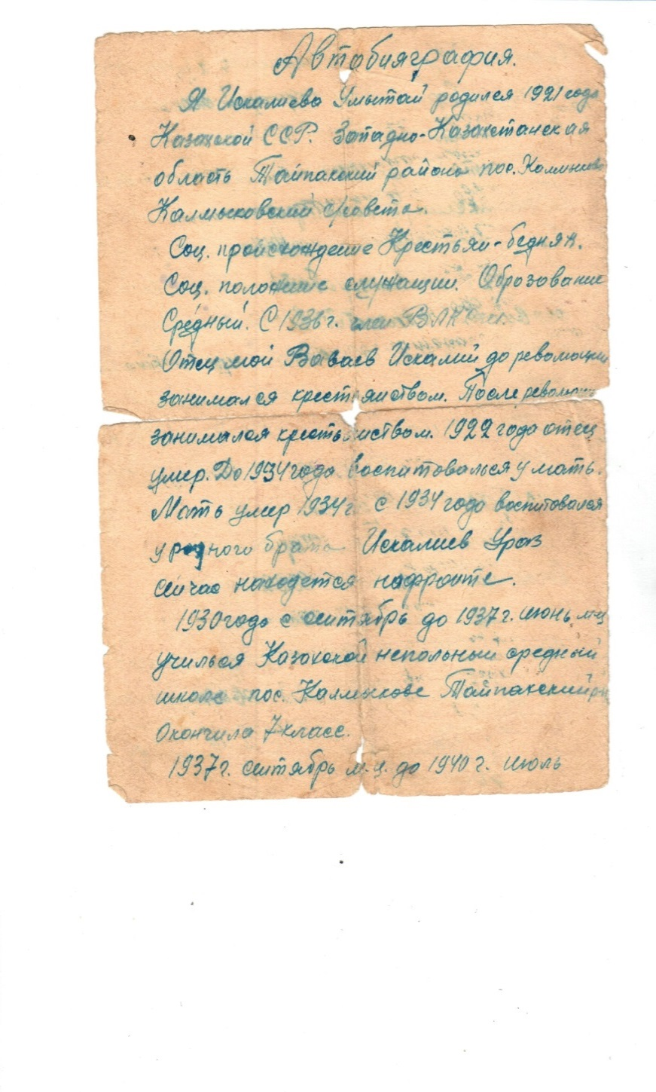 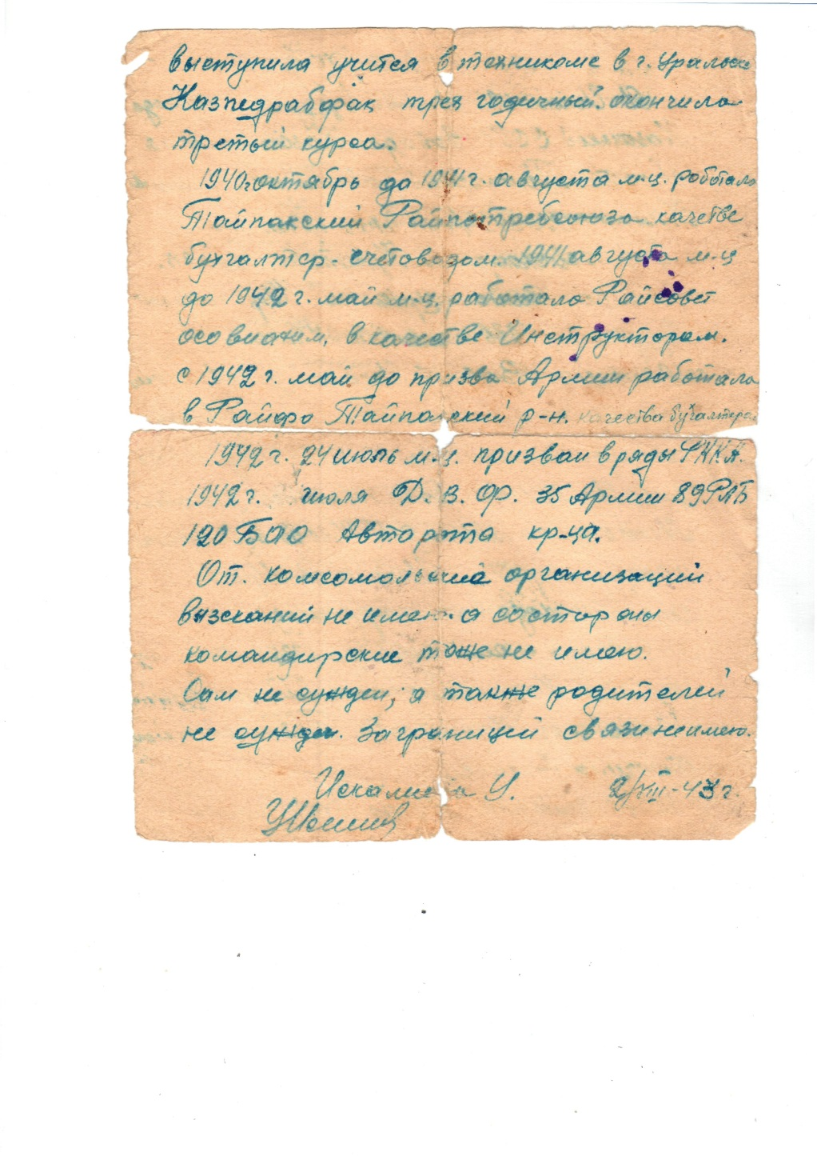

Сурет 2 – Қиыр Шығыста жапон милитаристаріне қарсы майданда көрсеткен ерлгі үшін Есқалиева Үмітайға берілген алғыс хат// қайдан алдыңыз соны көрсетсеңіз

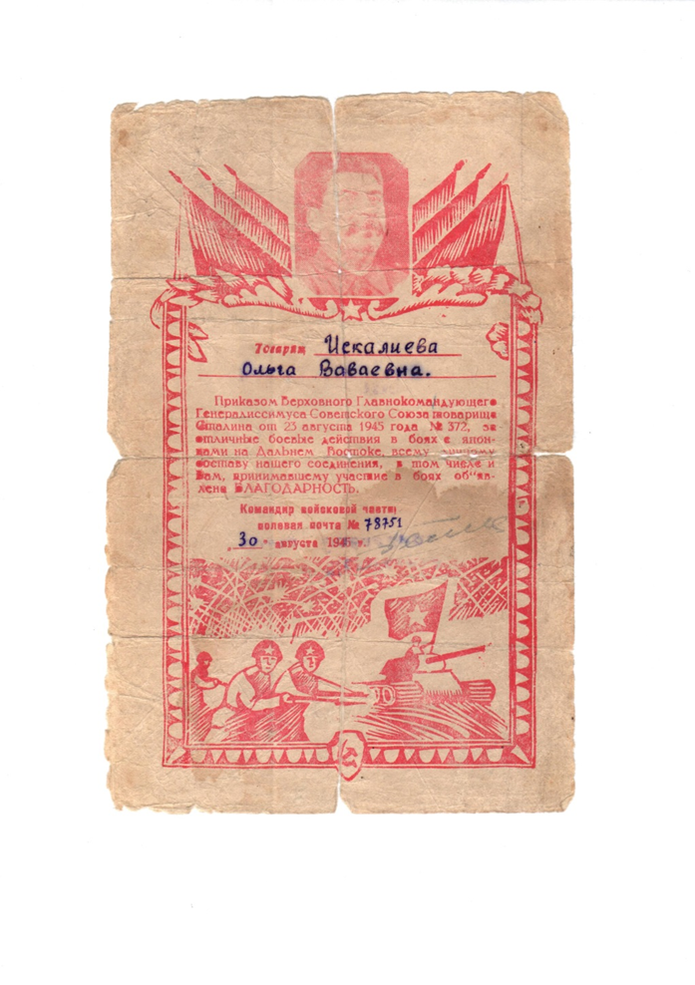

Сурет 3 – Майдандастар ортасында. Есқалиева Үмітай (3-қатар оң жақта бірінші), Алмағамбетова Қаным ( 3-қатар оң жақта үшінші). Солтүстік Корея. Хедзио қаласы. 1945 жыл 10 октябрь // қайдан алдыңыз соны көрсетсеңіз

